
深圳市农产品安全舆情分析报告

转基因专题周报
（2022年7月12日—2022年7月18日）
【本期重点关注】
- 加拿大发布修订后的《新型食品安全评估指南》
- 英国政府向议会提出《基因技术（精准育种）法案》
- 菲律宾发布新基因编辑植物法规
- 美国科学家团队提高植物转基因效率
- 美国建立可同时实现植物基因编辑和基因激活的平台
- 英国利用基因编辑技术创制高维生素D西红柿
- 南京农业大学基因编辑团队与德国马普所合作发表基因编辑重要综述
- CRISPR/Cas9介导的BFT基因精准编辑打破植物休眠且不产生早花表型，提高猕猴桃在不同气候条件下的广适性！

本期热点事件摘要
1、加拿大发布修订后的《新型食品安全评估指南》【中国农业转基因管理】
链接：https://mp.weixin.qq.com/s/zhHpevocmQETZ63dyIU6Eg
内容：
2022年5月18日，加拿大卫生部发布修订后的《新型食品安全性评估指南》，新增了《植物育种产品指南》和《转基因植物衍生食品上市前评估指南》。《植物育种食品指南》明确了5类植物源转基因食品可免于生物安全的监管，包括：
（1）不会引入或增加与人类健康有关的已知过敏原或毒素的植物源转基因食品；
（2）不增加内源性过敏原、毒素或抗营养素水平的植物源转基因食品；
（3）不影响关键营养成分和新陈代谢的植物源转基因食品；
（4）未改变其用途/特性的植物源转基因食品；
（5）不含外源基因的植物源转基因食品。
《转基因植物衍生食品上市前评估指南》明确已评估过的转基因植物衍生出的新品系可免于生物安全的监管，并为其上市前提供快速安全评估。
2、英国政府向议会提出《基因技术（精准育种）法案》【中国农业转基因管理】
链接：https://mp.weixin.qq.com/s/F5frYNfkx4L6s46w4ELlPQ
内容：
2022年5月25日，英国政府向议会提出《基因技术（精准育种）法案》，以简化基因技术（尤其是基因编辑技术）的审批程序，支持新兴技术发展，保障粮食安全。该法案有助于推动精准育种植物和动物的研发与应用，并吸引世界对英国农业食品研究和创新的投资。英国环境、食品和农村事务部首席科学顾问吉迪恩·亨德森表示，政府采取了循序渐进的方式，将首先在植物领域制定相关法案。
3、菲律宾发布新基因编辑植物法规【中国农业转基因管理】
链接：https://mp.weixin.qq.com/s/h2OC3cdPj8WkNu5R96Xx9g
内容：
2022年5月19日，菲律宾农业部公布了评估新植物育种技术的法规和程序。该法规规定，植物育种创新产品（如基因编辑产品）在最终产品中不含外源遗传物质，可通过常规育种方法获得的，则被视为非转基因产品，应向申请者颁发相关证明。
4、美国科学家团队提高植物转基因效率【中国农业转基因管理】
链接：https://mp.weixin.qq.com/s/TtlZKcoEFldZm1kgYicVdQ
内容：
2022年5月11日，《自然-通讯》期刊在线发表美国诺贝研究所的相关研究成果。在生物学研究中，根癌农杆菌是获得转基因植物的一种重要工具。科研团队对根癌农杆菌进行改造，显著提高了植物的遗传转化效率。研究结果对于克服植物的遗传转化瓶颈具有重要意义，同时也建立起了一种直接向植物细胞投递目的蛋白的有效方式。
5、美国建立可同时实现植物基因编辑和基因激活的平台【中国农业转基因管理】
链接：https://mp.weixin.qq.com/s/taqFYh6L9Xt5fK7qi-zlpA
内容：
2022年5月20日，《自然-植物》期刊在线发表美国马里兰大学的相关研究成果。科研团队建立了CRISPR-Combo多功能平台，在植物体内导入两条引导RNA链，其中一条与正常Cas9蛋白一起实现基因编辑功能，另一条则与核酸酶失活型Cas9蛋白一起招募转录因子，实现基因激活功能。该平台可在拟南芥、杨树和水稻中进行广泛的应用，是植物基因组改造的有力工具，为作物育种提供了广阔的应用前景。
6、英国利用基因编辑技术创制高维生素D西红柿【中国农业转基因管理】
链接：https://mp.weixin.qq.com/s/Zk809r7fPiuX-4tQ8pjKDQ
内容：
2022年5月23日，《自然-植物》期刊在线发表英国约翰英纳斯中心的相关研究成果。维生素D（VD）缺乏症已成为全球健康的重要问题，影响着约10亿人口。科研团队利用基因编辑技术敲除了西红柿VD代谢通路中的关键基因，使其能在成熟的果实中积累。这种西红柿口味与普通西红柿无异，每天只要吃2个中等大小的这种西红柿，即可满足人体所需的VD。
7、南京农业大学基因编辑团队与德国马普所合作发表基因编辑重要综述【植物科学最前沿】
链接：https://mp.weixin.qq.com/s/CDoZCGmCig2o6qHHyJePIQ
内容：
基因编辑通过改写生命密码，推动着生命科学的变革。基于CRISPR/Cas 的基因编辑是近年发展起来的基因编辑领域的颠覆性技术。其相比于已有的基因编辑工具，拥有简单、高效等优点，已成为基因编辑主流技术。Cas核酸酶除了分子“剪刀”功能外，还能通过融合不同的效应蛋白，结合其DNA识别属性，产生位点特异性的新型效应蛋白功能。通过融合各种脱氨酶或者逆转录酶从而产生了位点特异性的碱基编辑以及引导编辑工具，打开了精准编辑的大门。相比于传统的CRISPR/Cas系统，碱基编辑和引导编辑均能实现单个碱基的替换，既不需要引入DSB，又无需修复模板参与，具有高效、编辑结果可控等优点，在基因治疗、作物育种及生物技术研究等方面具有重大的应用潜能。此外，通过结合仅包含蛋白成分的基因编辑元件如TALE和DNA脱氨酶，成功延伸到了叶绿体和线粒体的基因组编辑。自首个碱基编辑工具开发以来，碱基编辑相关技术得到快速发展以及广泛应用。
2022年7月16日，南京农业大学基因编辑团队谭俊杰教授与德国马普所合作在国际著名期刊Trends in Genetics发表题为“DNA base editing in nuclear and organellar genomes”的综述文章，系统总结了细胞核和细胞器基因组中进行位点特异性碱基编辑的方法策略，重点介绍了提高碱基编辑效率、精确性和特异性的最新进展并讨论了现有碱基编辑工具的局限性以及未来存在的挑战。此外，该文也总结了碱基编辑在农业生物技术以及基因治疗中的应用。
该综述分为两部分内容：第一部分从CRISPR/Cas系统出发，着重介绍了目前应用最广泛的CRISPR/Cas9系统及其一系列功能优化的Cas核酸酶变体。然后进一步描述了基于CRISPR/Cas的DNA碱基编辑工具-碱基编辑器（Base editor; BE），重点介绍了碱基编辑器在提高编辑效率、改变编辑窗口、提高编辑精度和特异性等方面的研究进展，包括能同时实现两种不同类型碱基转化的双碱基编辑系统和碱基颠换系统。随后，由碱基编辑器目前的局限引出了功能更加强大但目前效率相对较低的引导编辑器（Prime editor; PE），并对其目前的研究进展进行了总结。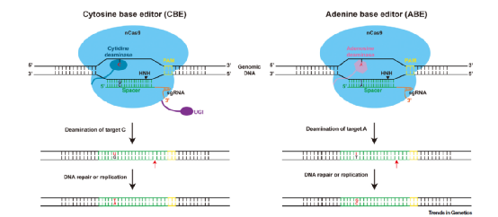
基于CRISPR/Cas9的碱基编辑策略
第二部分综述了实现细胞器基因组位点特异性碱基编辑的方法策略。着重介绍了基于TALE和DNA胞嘧啶脱氨酶DddA组成的细胞器胞嘧啶碱基编辑器DdCBE，并总结了其在植物细胞器基因组编辑中的应用及研究进展。此外，该部分还重点介绍了论文作者团队近期开发的向线粒体基因组引入可遗传突变的新方法TALEN-GDM。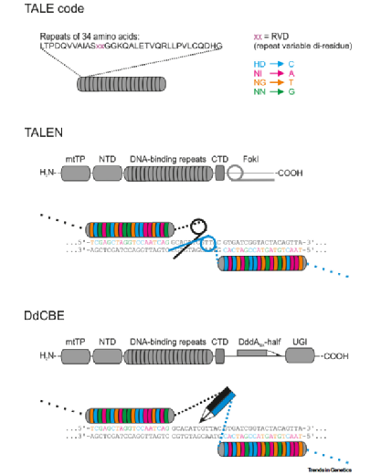
基于转录激活因子样效应子（TALE）的细胞器碱基编辑策略
南京农业大学谭俊杰教授与德国马普所Joachim Forner博士为该论文第一作者，南京农业大学为论文第一署名单位，德国马普所Ralph Bock为论文通讯作者。
8、CRISPR/Cas9介导的BFT基因精准编辑打破植物休眠且不产生早花表型，提高猕猴桃在不同气候条件下的广适性！【植物科学最前沿】
链接：https://mp.weixin.qq.com/s/NBm2hjhJsUzZygVjf6memw
内容：
近日，新西兰植物与食品研究院Erika Varkonyi-Gasic团队在Plant Biotechnology Journal在线发表了题为“CRISPR-Cas9-mediated mutagenesis of kiwifruit BFT genes results in an evergrowing but not early flowering phenotype”的研究论文。该文章介绍了编辑AcBFT2可以减少植物休眠，而不会对开花产生不利影响，为生产更适合气候变化的品种提供了可能。
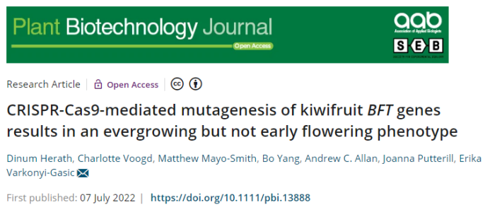 温带树木和藤蔓植物通常在秋季经历短时间的白天诱导停止生长和落叶，然后是休眠期，即冬季的芽保护期，在此期间不会出现可见的生长，直到长时间暴露在寒冷中重新激活生长能力。有足够的冬季寒冷期来打破休眠是决定春季芽萌发、开花和坐果程度的关键环境因素。因此，由于冬季低温不足，冬季温暖的种植区和持续的全球变暖可能会阻碍温带水果的生产力。冬季温度升高已成为猕猴桃种植其最紧迫的气候风险。在本研究中，作者发现BFT调节猕猴桃芽休眠，增加了对休眠控制基础的了解。
作者在之前的RNAseq数据中发现，AcBFT2转录物在茎和芽中积累，在腋芽中显示出最高水平，且在长期暴露于寒冷的腋芽中的表达迅速增加。为了进一步研究AcBFT2的组织特异性表达，作者将AcBFT2翻译起始位点上游2.5kb片段与报告基因（GUS）融合载体转入拟南芥，GUS表达仅限于维管组织和芽（图1）。
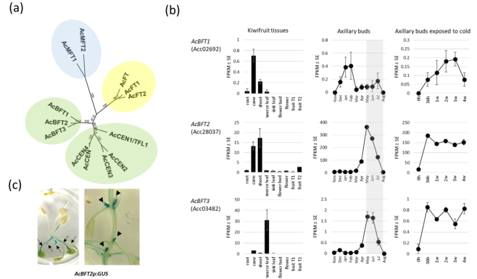
（图1 猕猴桃PEBP基因家族和基因表达）
为了进一步研究AcBFT基因，特别是AcBFT2的作用，作者进行了CRISPR-Cas9介导的基因编辑。每年秋季叶片衰老后，相对于对照，在AcBFT2中进行双等位编辑的Acbft系中，生长停止和衰老的情况要少得多。虽然一些芽似乎处于休眠状态，但叶片大多为绿色的芽、和从远端芽出现的零星芽，产生了常生长表型。即Acbft突变系的延迟休眠和早期萌芽导致了一个常生长的表型（图2）。
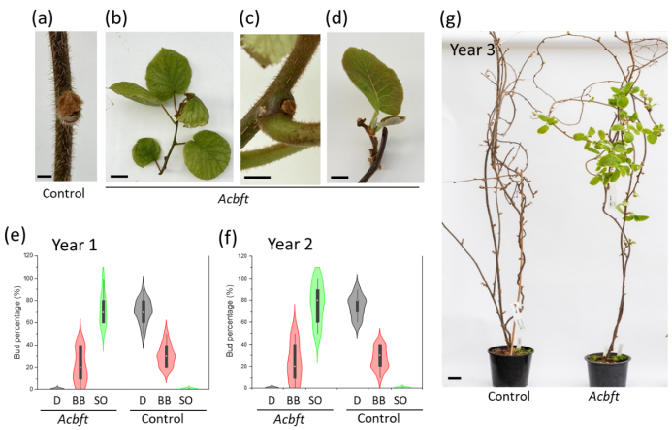
（图2猕猴桃Acbft系延迟休眠和早期萌芽）
Acbft基因编辑系的总体外观表明分枝增加，观察到的腋芽比对照多。作者为了进一步研究对开花是否有影响，还对快速开花的猕猴桃cen4突变体进行了AcBFT2基因的编辑。首先，在双突变体系中，观察到茎上腋生花的数量略有减少，然而，早期开花cen4背景中Acbft2的突变对开花时间没有影响。花的形态没有受到影响，授粉可使得可育果实的发育。
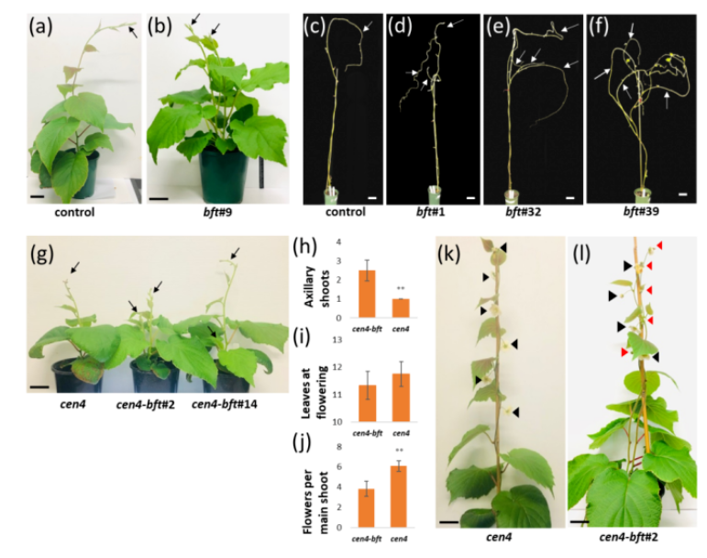
（图3 AcBFT调节猕猴桃芽的结构）
作者为了进一步研究AcBFT作用的分子机制，对从AcBFT和对照系在两个时间点下收集的芽进行RNA-seq分析。Acbft常生长植物和积极生长的野生型植物的转录组更类似，而和休眠对照差异较大。
综上所述，作者的研究表明，AcBFT2两个等位基因的突变均未促进野生型开花，也不影响快速开花转基因猕猴桃的开花时间、形态和生育力。总之，编辑AcBFT2有可能减少植物休眠，而不会对开花产生不利影响，从而产生更适合气候变化的品种。

深圳市农业科技促进中心
深圳市标准技术研究院 2022年7月18日发

